
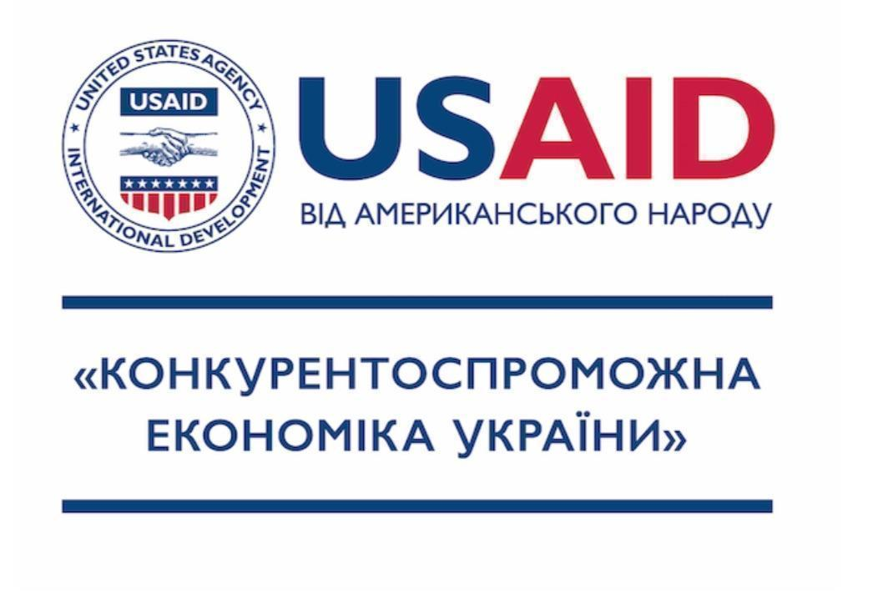 |  | 

Програма USAID «Конкурентоспроможна економіка України» в партнерстві з U.S.-Ukraine Business Council організовують та запрошують експортерів-початківців до участі в Export Bootcamp, який відбудеться онлайн 05-07 квітня 2021 року
EXPORT BOOTCAMP
«Інструменти для швидкого старту»
EXPORT BOOTCAMP «Інструменти для швидкого старту» – це 3-денний вебінар загальною тривалістю 6,5 годин, який допоможе зрозуміти як спланувати та зробити перші кроки на шляху до експортної діяльності
Цілі тренінгу
Навчання та практичні вправи дозволять Вам ознайомитися та опанувати інструменти планування та розвитку експорту через 4 основні кроки:
- КОМПАНІЯ – оцінка експортної спроможності компанії та вплив результатів на вибір ринків збуту та подальші кроки експортної діяльності.
- РИНОК – вибір потенційних ринків з урахуванням експортної спроможності компанії – знайомство зі схемою аналізу, відкритими ресурсами та прийняття рішення на основі зібраної інформації.
- ТОВАР – визначення ціни та проведення порівняльного аналізу; відповідність товару вимогам ринку (законодавчим та маркетинговим); розробка торгової пропозиції.
- ПАРТНЕР – складання профілю та списку потенційних партнерів, знайомство з ресурсами пошуку. Інструменти просування.
І найголовніше – ви зможете застосувати інструменти та навички одразу під час тренінгу!

Деталі проведення тренінгів
Онлайн-платформа: ZOOM
День 1
Дата: 05 квітня
Час: 15:00 – 17:00
✔ Основні кроки експортної діяльності та їх важливість. Оцінка експортної спроможності компанії.
✔ Вибір та порівняльний аналіз ринків. Визначення критеріїв для первинного сканування ринків.
✔ Знайомство з онлайн-інструментами аналітики.
✔ Відповідність між обраними ринками та ресурсами компанії, прийняття рішення.

День 2
Дата: 06 квітня
Час: 15:00 – 17:00
✔ Аналітика вимог ринків. Схема аналітики вимог доступу на ринок. Загальні вимоги до товарів: ринкові стандарти, вимоги безпеки, сертифікація, дозвільні документи.
✔ Визначення основних груп споживачів. Відповідність компанії обраному сегменту споживачів
✔ Розробка унікальної торгової пропозиції.

День 3
Дата: 07 квітня
Час: 15:00 - 17:00
✔ Моделі входу на ринок. Ціна та канали розподілу (дистрибуція). Визначення ціни в залежності від моделі входу та каналу розподілу.
✔ Маркетингова стратегія та інструменти просування – огляд інструментів та рекомендації щодо застосування в існуючих умовах.
✔ Пошук та вибір «правильного» партнера. Визначення профіля партнера. Інструменти пошуку.
✔ Знайомство з відкритими ресурсами пошуку партнерів – демонстрація відкритих ресурсів та баз даних.
Завантажити програму
РЕЄСТРАЦІЯ – до 01 квітня 2021 (23:59)
Увага! Кількість учасників заходу обмежена. Організатори залишають за собою право відбору на основі наданої в аплікаційній формі інформації. Усього для участі буде відібрано максимум 50 учасників (25 компаній по 2 представники).

Зареєструватись
Підтвердження Вашої участі Ви отримаєте 02 квітня на вказану в реєстраційній формі електронну пошту. Заявки на участь у заході, отримані після завершення реєстрації, розглядатися не будуть.

УЧАСТЬ БЕЗКОШТОВНА
Тренер програми
Галина Перепелиця
Незалежна експертка з міжнародної торгівлі, консультантка з питань експорту до ЄС
Сертифікована консультантка з експорту до ЄС. Консультантка та тренерка з питань відповідності продукції вимогам ЄС.
Має міжнародний досвід роботи на ринку Балканських країн у напрямку реформування національної системи безпеки харчових продуктів та імплементації законодавства ЄС, стимулювання та просування експорту, сприяння розвитку торговельних відносин.
Професійна тренерка, більше 17 років займається розробкою та впровадженням навчальних програм з питань експорту та торгівлі.
Зовнішня експертка та тренерка з питань експорту в рамках таких проектів та програм як GIZ, East Invest, Stronger Together, German/Ukrainian Partner Business Project, East Invest 2, GIZ, Helvetas, etc., USAID, UNDP.

